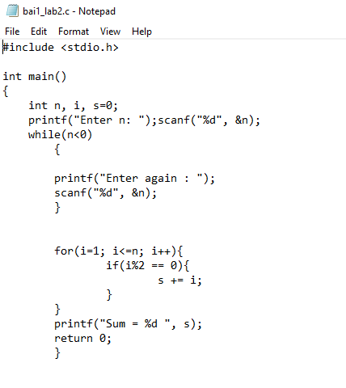

Bài này các bạn viết tất cả trong hàm main.

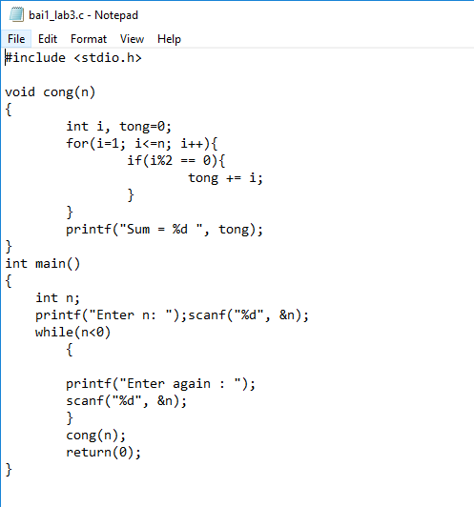

Gọi hàm cộng trong hàm main

Bài này phần tính tổng số chẵn các bạn sẽ tách ra hàm riêng, là phần cô đóng khung đỏ.